受理编号：0038-2020
计量要求导出和计量验证记录表
测量过程名称 |  | 三相电能表电能误差检定  测量过程 |  | 被测参数要求(含公差) |  |  | （0.1Ib≤I≤Imax）±1%
被测参数要求识别依据文件 |  |  |  | JJG596-2012
计量要求导出方法

JJG596-2012 《电子式交流电能表检定规程》规定：直接接入式有功三相电能表，当负载电流（0.1Ib≤I≤Imax）时，电能基本误差限为±1%，即为计量要求。
计量校准  过程 | 测量设备名称 |  | 型号规格 |  | 设备特性  (示值误差等) | 检定证书  编号 |  | 检定日期
计量校准  过程 | 三相电能表检定装置 |  | XSE-16 |  | ±0.1% | E2019-300997 |  | 2019-3-1
计量验证记录（另附）
根据测量设备最大允许误差为被测量参数容差1/3~1/10倍要求，由于是高度控制的测量过程，取10倍，被测量参数最大允许误差为±1%，则测量设备的最大允许误差为±0.1%，即测量设备能满足产品检验中电能表电流测量的预期使用要求。

验证结论：√符合 □有缺陷 □不符合（注：在选项上打√，只选一项）

验证人员签字： 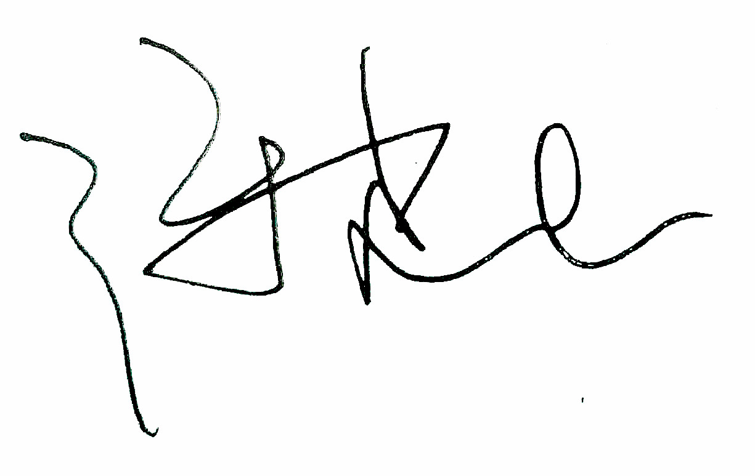 验证日期：2019年12月30日
认证审核记录：

该测量过程被测参数要求识别代表了“顾客”的要求，计量要求导出方法正确，测量设备的配备满足计量要求，测量设备经过校准，测量设备验证方法正确。
审核员签字： 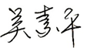

企业代表签字： 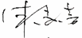 审核日期：2020年3 月29 日

